**LABORATORIO 17**

* **Ejercicio de práctica 1.**

Realizar el paso a paso, con las respectivas capturas de pantalla, conclusión, guardar el archivo.

Escenario 1: Gestión de Inventarios en una Empresa de Distribución Una empresa de distribución gestiona un amplio inventario de productos en diferentes almacenes a lo largo del país. Para optimizar su operación y mejorar el proceso de reabastecimiento, desean implementar un sistema de análisis de inventarios en Power BI. Los datos disponibles incluyen información sobre los productos, los almacenes donde se almacenan, las cantidades disponibles y los costos por unidad.

Los datos tienen las siguientes columnas Producto:

* Nombre del producto.
* Almacén: Nombre del almacén donde se encuentra el producto.
* Cantidad Disponible: Cantidad actual disponible en stock.
* Costo Unitario: Costo por unidad del producto.
* Fecha Ultima Compra: Fecha de la última compra del producto.

Laboratorio 17 El objetivo es analizar el estado de los inventarios para identificar productos con bajo stock, determinar el costo total del inventario por almacén, y visualizar las tendencias de reabastecimiento a lo largo del tiempo.

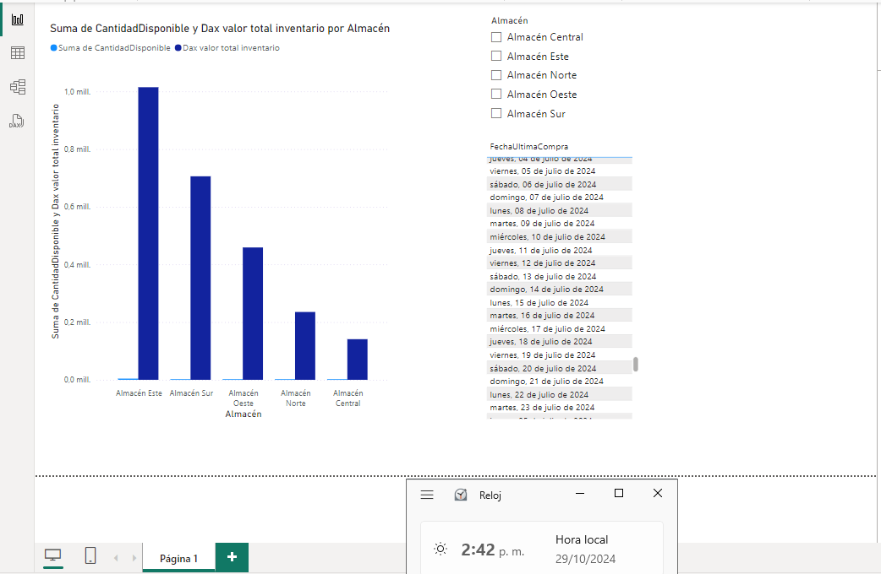

CONCLUSIÓN: Nos sirve para ver el comportamiento de nuestro inventario y su valor.

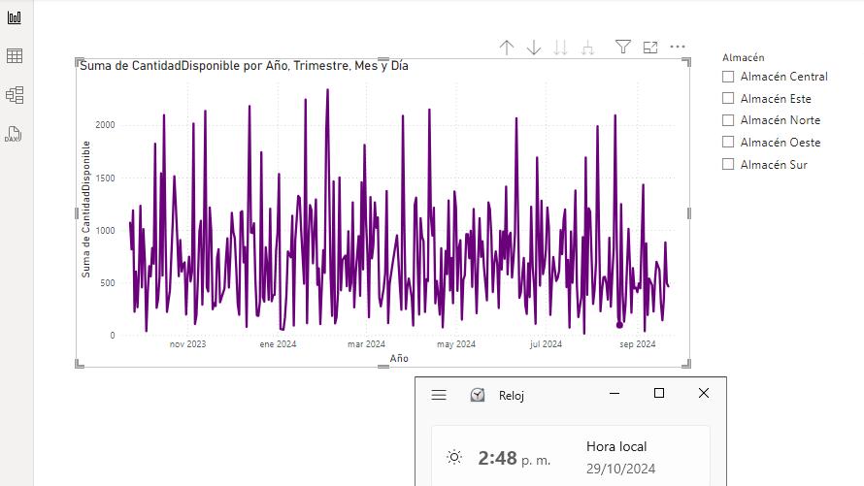

CONSLUSIÓN:

Para saber cómo es el comportamiento de nuestro stock con respecto al tiempo que el mismo dura en bodega, y también para saber su comportamiento en los almacenes.

**2. Escenario 2:** Análisis del Rendimiento de Empleados en una Empresa Una empresa de tecnología desea analizar el rendimiento de sus empleados para identificar aquellos con mejor desempeño, las áreas que requieren capacitación y la productividad general de sus equipos. Para ello, cuentan con un conjunto de datos que contiene información sobre los empleados, los proyectos en los que han trabajado, las horas dedicadas y las evaluaciones de rendimiento.

Los datos tienen las siguientes columnas.

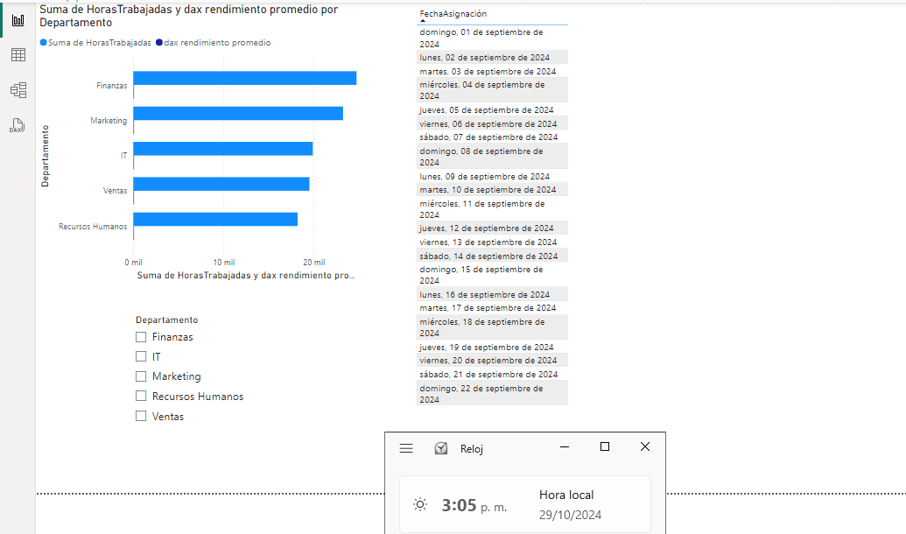

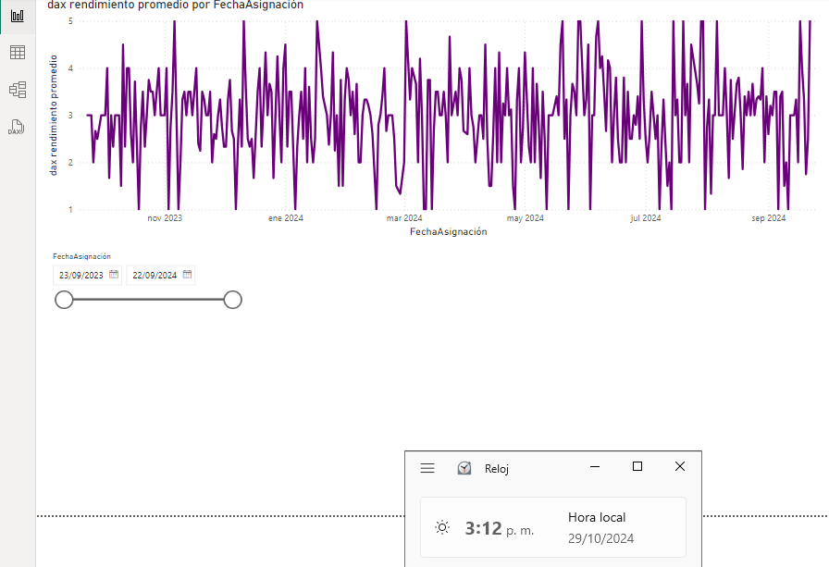CONCLUSIÓN: Este primer escenario nos permite observar cómo varían nuestras cantidades disponibles en función del tiempo que tenemos en inventario. Además, nos ayuda a entender la relación entre la cantidad disponible y su valor.

CONCLUSIÓN: Podemos analizar el rendimiento promedio de nuestros proyectos en relación con el tiempo transcurrido. Asimismo, se puede evaluar la correlación entre las horas trabajadas y el rendimiento, así como el desempeño según el departamento asignado al proyecto.

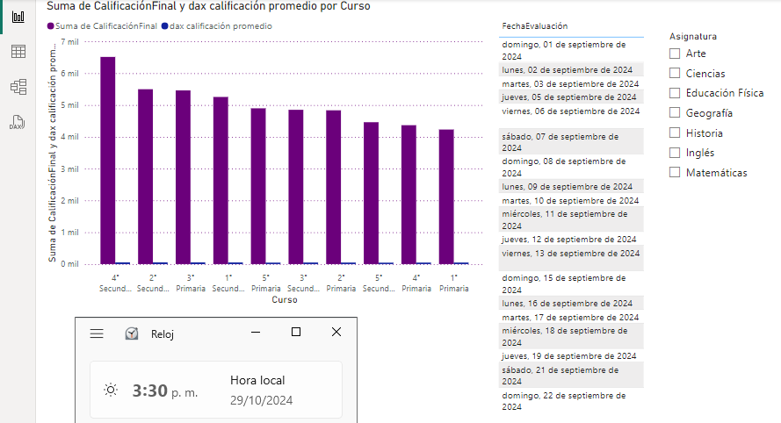**3. Escenario 3:** Análisis del Rendimiento Académico de Estudiantes en una Institución Educativa Una institución educativa desea evaluar el rendimiento académico de sus estudiantes a lo largo del año para identificar áreas de mejora, asignaturas con baja tasa de aprobación y evaluar el desempeño general de los alumnos por curso y materia. También desean analizar la asistencia para correlacionarla con los resultados académicos.

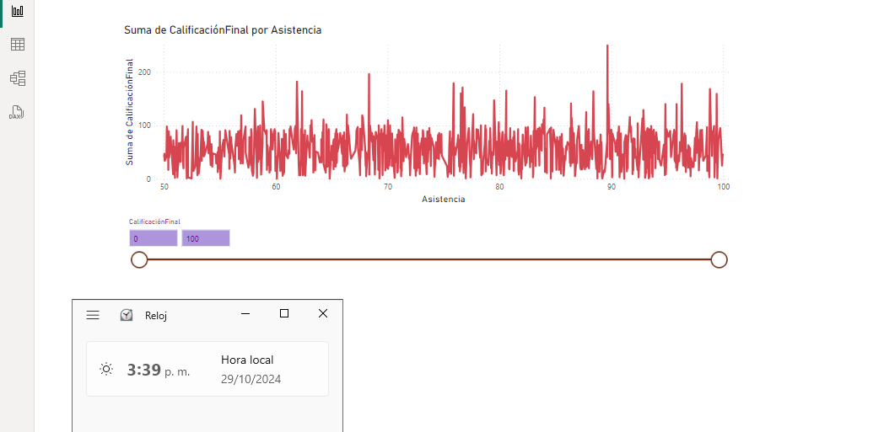CONCLUSIÓN: Podemos ver cómo es la calificación de cada estudiante con respecto a la asistencia a cada clase y la calificación final con respecto a cada curso.

También en este dashwore podemos ver como el desempeño con respecto a la calificación final y promedio de cada curso con relación a la materia a avaluar y la fecha en la que se evaluó

REPOSITORIO: